**Como exportar y compartir nuestros datos**

**Exportación de Datos (Nativo)**

El programa ELAN incluye una variedad de métodos para exportar sus datos lingüísticos. Las opciones se puede ver por la línea del menú [File > Export as] o sea, *[Carpeta > Exportar como]*. Enfocamos en las opciones más útiles.

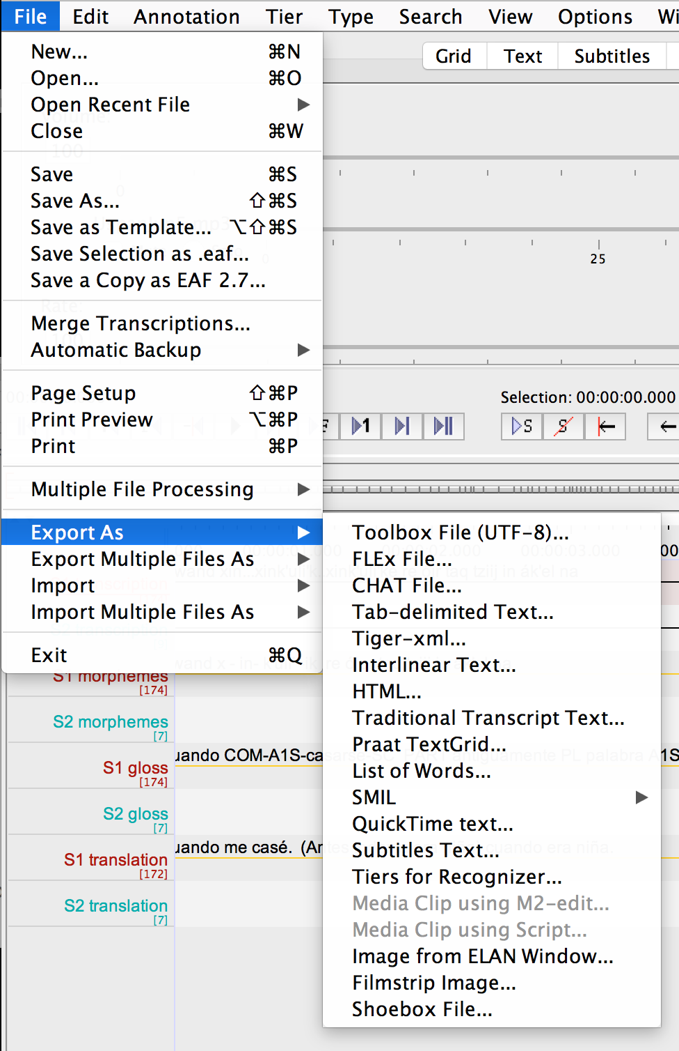

**Traditional Transcript Text (*Texto “Transcripción Tradicional”*)**

Produce un documento del formato .txt en cual cada región marcada el ELAN aparecen en su propia línea agrupada con su anotaciones. Tra

**HTML**

Produce un documento del formato .html en cual cada región marcada en ELAN y sus anotaciones aparecen en una tabla.

**List of words (*Lista de palabras*)**

Es lo que dice. Produce un documento del formato .txt en cual cada palabra en el texto aparece en su propia línea.

**Interlinear Text (*Texto Entrelineado*)**

Produce un documento del formato .txt similar a lo que se produce por *Texto “Transcripción Tradicional”…*la diferencia es que cada palabra y su anotación se agrupan por el la tecla de tabulacón (“tab”).

**Praat TextGrid**

Produce un documento en un formato especial para el uso en un programa para el análisis fonético. Este es un formato especializado, pero lo mencionamos porque hicimos un taller sobre Praat y la fonética hace dos años.

**Subtitles Text (Texto para Subtítulos)**

Este también es un formato especializado, y un poco extraño, que se llama .srt, pero es algo que uno puede usar si quisiera crear videos para distribución con subtítulos. Si ponga el .srt en la misma carpeta de un video con el mismo nombre, la mayoría de los reproductores de video mostrará el video con los subtítulos generados.

**Exportación de Datos (XML)**

Hemos visto que ELAN incluye métodos de para exportar los datos para varios usos. Pero el archivo mismo de ELAN tiene un formato portable y extensible que se llama XML. XML es bueno para dos razones:

* Es un formato texto, o sea, se puede leer por humanos y computadoras sin un programa especial. Por ejemplo, si en el futuro, el programa se vuelve difunto, podemos acceder a nuestros datos.
* Para aquellos que pueden programar, es simple de escribir programas que usan los datos contenidos en un archivo XML

Lingüistas y programadores ya ha creado métodos de transformar los archivos ELAN en otros formatos---por ejemplo, páginas web (HTML) avanzada. Vamos a explorar un opción hoy.

[**ELAN Text-Sync Tool**](http://community.village.virginia.edu/etst/)

La idea del “ELAN Text-Sync Tool” es que vamos a convertir el archivo ELAN a un archivo HTML. Con este nuevo archivo, podemos presentar nuestros datos lingüísticos en una manera más amistosa.

Hay dos métodos de hacer el conversión, pero antes de mostrarlos, necesitamos confirmar que nuestros archivos cumplen dos requisitos:

* Cada ELAN <TIER> que queremos ver en el página de web requiere un LINGUISTIC_TYPE_REF de “transcription” o “gloss”  
  + Se puede confirmar por el menú TIER > CHANGE TIER ATTRIBUTES. En la pantalla que aparece, confirmamos que el TIER TYPE de los tiers que nos interesan dicen “transcription” o “gloss”
  + Si no existe la opción, podemos crearlo en el menú TYPE > ADD NEW TIER TYPE. En la pantalla que aparece, podemos crear un nuevo TIER TYPE con el nombre “transcription” o “gloss”
* Necesitamos asegurar que en el archivo ELAN, podemos encontrar una línea con la siguiente información. La parte en rojo es la locación de su archive multimedia (mp3 o mp4).

<MEDIA_DESCRIPTOR MEDIA_URL="file:///C:/audio/example_audio.mp3" MIME_TYPE="audio/mp3"/>

<MEDIA_DESCRIPTOR MEDIA_URL="file:///C:/video/example_video.mp4" MIME_TYPE="video/mp4"/>

Si nuestro archivo ELAN tiene estos dos propiedades, podemos continuar con la conversión.

**Conversión Simple**

Primero necesitas descagar el “ELAN Text-Sync Tool” del siguiente enlace.

http://community.village.virginia.edu/etst/download.php

El “Tool” tiene la estructura de un página del web. Hay dos carpetas importantes. Primero, la carpeta “elan_files” es donde pongamos nuestros archivos ELAN. En la carpeta “media_files” pongamos los archivos audio o video que son asociados con los archivos ELAN. Es importante que lleva la misma nombre. Finalmente, pongamos en la carpeta principal, el archivo HTML que convertimos del archivo ELAN.

El equipo que escribieron el “ELAN Text-Sync Tool” tiene una página del web que puede hacer la conversión para ti.

<http://community.village.virginia.edu/etst/upload.php>

Solo pongamos el archivo que resulta en la carpeta principal.

**Conversión Avanzada**

Si no queremos ser dependientes de nadie ni de su página web, podemos hacer la conversión por nosotros mismos. Pero, necesitamos tener el lenguaje de programación PHP instalado. Ya está en muchas computadores.

Primero, el en archivo “txt_sync.php” cambiamos las partes en rojo para reflejar los nombres de nuestros archivos.

<?php

$media_file = "example_audio.mp3";

$eaf_file = "example_elan.eaf";

$player_title = "Example Title";

?>

Después, ejecutamos el siguiente comando, que produce el mismo archivo HTML que se produce por el método de conversión simple.

php -f txt_sync.php > example_elan.html